**調布市立染地小学校の改築に関するアンケート**

※所要目安時間約10分

アンケートへのご協力のお願い。

みなさんのご意見をお聞きして，新しい学校を整備するための参考にしますので，次ページからの質問にお答えください。

　回答の方法は，下記のＵＲＬまたは二次元コードからアンケートフォームにアクセスしていただき，Ｗｅｂ上での回答にご協力をお願いします。

**・ＵＲＬ及びＱＲ**



https://docs.google.com/forms/d/e/1FAIpQLSc-EH4O1yEIYACl-ClV8TGnMIat1pf48FhjZ32tHphixfx-CA/viewform?usp=sf_link

**アンケート回答締め切り　令和６年１１月１５日（金）必着**

紙面での回答をご希望される場合は，本用紙を染地小学校に設置しました，アンケート回収ポストに投函していただくか，調布市教育委員会事務局あてに直接郵送をお願いします。

**・宛先**

　〒182-0026　調布市小島町２－３６－１

調布市教育委員会　教育総務課　事務局

**・ポスト**

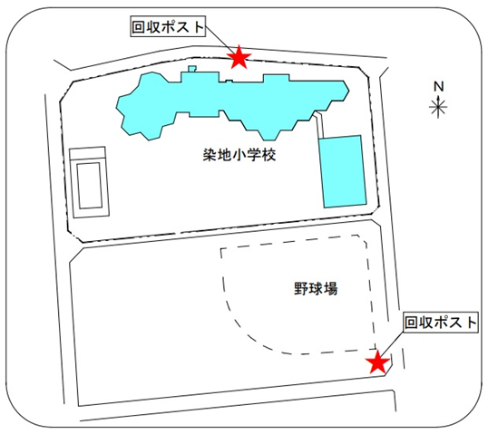

**【質問１】染地小学校から連想されることについて**

①　染地小学校をイメージするキーワードを，下記の中から最大３つまで選択し，選択したキーワードの（　）内に順位を記入してください。

(　)　歴史・文化

(　)　個性

(　)　自然環境

(　)　防災拠点

(　)　健康・体力

(　)　地域交流

(　)　ハチの巣（六角形）教室

(　)　特になし

(　)　その他

②　選んだ項目について具体的なご意見があればお聞かせください。（任意回答）

**【質問２】学校施設整備に大切だと思うことについて**

①　新しい学校施設を整備するにあたり，大切だと思もうものを，下記の中から最大３つまで選択し，選択した項目の（　）内に順位を記入してください。

(　)　学校や学級の垣根を越えた柔軟性のある共有施設の整備

(　)　児童が主体的に学ぶための学習環境の整備

(　)　ICT（情報処理及び情報通信，コンピュータやネットワークに関連する分野における技術・産業・設備・サービスなどの総称）教育推進のための学習環境・設備の充実

(　)　特別支援教室の学習環境・設備の充実

(　)　心を癒し，心を育む，快適な内外部空間の整備

(　)　プールや校庭など，運動施設の充実

(　)　学校や地域の歴史，思い出を伝える空間の整備

(　)　太陽光発電や壁面緑化，ビオトープ（自然生態系を観察するもの。昆虫や魚などが生育する

　　池など）など自然環境へ配慮した施設整備

(　)　芝生や樹木など豊かな自然環境に囲まれた空間の整備

(　)　防災性・防犯性など，児童の安全面への配慮

(　)　地域コミュニティの活動の場（学校開放や生涯学習など）としての開放

(　)　地域の避難場所としても利用できる防災機能整備

(　)　特になし

(　)　その他

②　選んだ項目について具体的なご意見があればお聞かせください。（任意回答）

**【質問３】学校施設整備で必要だと思うことについて**

①　新しい学校施設を整備するにあたり，現在の学校施設に対して充実させたいものを，下記の中から最大３つまで選択し，選択した項目の（　）内に順位を記入してください。

(　)　災害時の防災拠点環境や設備

(　)　豊かな自然環境

(　)　環境に配慮した設備（太陽光発電や壁面緑化など）

(　)　バリアフリー設備（エレベータやスロープ，点字ブロックなど）

(　)　図書室機能

(　)　ICT機器などの情報設備環境

(　)　防犯設備

(　)　多目的スペース

(　)　運動・体育施設設備

(　)　地域コミュニティの活動の場（学校開放や生涯学習など）

(　)　特になし

(　)　その他

②　選んだ項目について具体的なご意見があればお聞かせください。（任意回答）

**【質問４】地域コミュニティの拠点づくりについて**

学校敷地内に地域コミュニティの空間を整備するとしたら，どのようなものが望ましいと思いますか。（任意回答）

**【質問５】公共施設の複合化について**

①　学校とその他の公共施設の複合化についてどう思うか，１つだけ選択（〇）してください。

(　)　非常によいと思う

(　)　まあよいと思う

(　)　複合化には反対だ

(　)　どちらでもない

②　公共施設を複合化する場合に，望ましい施設は何だと思いますか。（任意回答）

回答例：学校と図書館，公民館と図書館と地域福祉センター　など

**【質問６】みなさんが思うことについて**

新しい学校を整備するにあたり，ご要望や配慮すべき事柄など，ご意見がありましたら，何でも教えてください。（任意回答）

**【質問７】染地小学校の卒業生について**

染地小学校の卒業生ですか。（必須回答）

（　）　はい　【質問８・９】へ

（　）　いいえ

**【質問８】学校施設整備で改善して欲しいと思うことについて**

①　現在の学校施設において，改善して欲しいものを，下記の中から最大３つまで選択し，選択した項目の（　）内に順位を記入してください。

(　)　普通教室

(　)　特別教室

(　)　校庭

(　)　図書室

(　)　敷地内の自然環境（樹木やビオトープなど）

(　)　トイレ（手洗い場含む）

(　)　廊下・階段

(　)　プール

(　)　体育館

(　)　校門

(　)　特になし

(　)　その他

②　選んだ項目について具体的なご意見があればお聞かせください。（任意回答）

**【質問９】染地小学校を卒業してからについて**

　染地小学校を卒業してから感じることについて記入をしてください（任意回答）

**ご協力ありがとうございました。**